La Castanyada

La Castanyada és una festa religiosa que s’ha convertit en tradicional, que es celebra a tot Catalunya el 31 d’octubre, a la tardor.
Nosaltres en la nostra escola , ballem un ball típic al pati, que els nostres pares i mares ens poden venir a veure.
Quant acabem de ballar , mengem uns pastissets molt petits i molt bons anomenats: panellets que estan fets de sucre, ametlles i pinyons .
També mengem castanyes cuites a la vora del foc que es típic, Les Castanyes es un fruit sec de color marró, que es mengen amb els panellets .
A Estats Units, no celebren la Castanyada, celebren Halloween que els nostres companys us explicaran el que es aquesta festa.
Els nens petits pel la castanyada canten una cançó anomenada: Marrameu torra castanyes
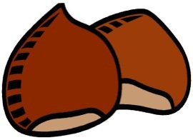
cuant ballem la dansa al pati els nens i nenes porten un vestuari per ballar la dansa. Els nens porten: uns pantalons foscos o de color negre, una camisa de color blanc i al cap una barretina de color vermell. Les nenes porten unes faldilles , un davantal i un mocador.

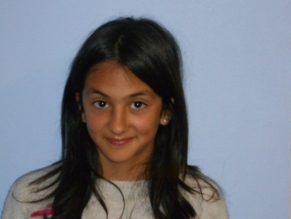
Cel i Magalí
